Indice n° 3 : analyse du son enregistré sur le portable de la victime

Matériel
- webcam
- guitare
- sonomètre
- casque

Objectifs :
- définir un son ainsi que ses 3 caractéristiques
- savoir enregistrer puis analyse un son avec le logiciel audacity
- déterminer sur quelle guitare a été produit le son

I) Qu'est-ce que le son ?
1) comprendre ce qu’est un son
Cliquer sur l'animation suivante : Animation sur les sons (http://www.erasme.org/libre/cgj/les_effets_du_bruit/oreille.htm) puis répondre aux questions suivantes :

Q1 Quelles sont les 3 parties composant l'oreille
Q2 Quelles sont les 3 grandeurs physiques que l'on utilise pour définir un son ?
Q3 Qu'est-ce-qui différencie un son aigu d'un son grave?
Q4 Quel est l'unité de niveau sonore L?
Q5 Quelles sont les vitesses du son dans l'air, l'eau et le fer. Donner ces valeurs en mètre par seconde.
Q6 Dans quelle plage de fréquence l'oreille humaine perçoit-elle les sons?
Q7 Quels sont les niveaux sonores correspondant aux évènements suivants:
- un avion au décollage
- un concert

2) définition d’un son
Q1 Remplir le texte suivant en utilisant les mots périodique, matériel (2fois), vibration,

Le son est produit par une __________________ d'un milieu ________________. C'est un signal ____________________. Cette vibration se propage dans le milieu _______________, de l'émetteur jusqu'au récepteur.

Exemple de milieu matériel:
- l'air
- l'eau
- des rails de chemin de fer.

Q2 : compléter le texte suivant
Un son possède 3 caractéristiques:
- sa ____________________ f de vibration exprimée en _________ (__)
- son ________________ ______L exprimé en ___________ (dB)
- sa __________________ de propagation dans le milieu matériel exprimée en _______ ____________________(___

2) fréquence et période d'un son
Q1 : compléter :
Un son audible par l'oreille humaine est compris entre ________ et ______________.environ. Pour une fréquence supérieure à 20000 Hz, il s'agit des________________ (audibles pour certains animaux). Pour une fréquence inférieure à 20 Hz, il s'agit des ________________ .
La fréquence correspond au nombre de fois ou le phénomène périodique se répète par seconde. La période T, exprimée en seconde(s), du phénomène périodique est la durée au bout de laquelle le phénomène se répète identique à lui-même. La période T est l’inverse de la fréquence f :
$f(\text{Hz})=\frac{1}{T(s)}$

Exemple: lorsque le son émis à une fréquence de f = 20 Hz, la couche d'air vibre et reprend sa position initiale 20 fois par seconde. La période du phénomène est :
$$f(\text{Hz})=\frac{1}{T(s)}⇒T(s)=\frac{1}{f(\text{Hz})}=\frac{1}{\text{20}}=0,\text{05}\text{ s}$$
Toutes les 0,05 secondes la couche d’air revient à sa position initiale.

Q2 Quelle est la période T d’un son de fréquence f = 1000 Hz? Combien de fois par seconde la couche d'air revient-elle à sa position initiale, au bout de combien de temps la couche d’air revient à sa position initiale ?

3) Amplitude sonore
Q1 : compléter avec les mots ou expression, L_{o} = 0 dB, importante, 3, absorbée, augmente, sonomètre, décibel.

Plus l'amplitude de la vibration mécanique est grande, plus l'intensité sonore est__________________ . La source de l'onde sonore se propage dans les ___ dimensions. L'oreille ne perçoit qu'une partie de l'énergie mécanique correspondant. De plus l'onde mécanique est en partie ______________ par le milieu.
Le niveau sonore L d'un son ________________ avec l'amplitude de la vibration. Il est mesuré par un __________________. Son unité de mesure est le décibel (dB). Le seuil d'audibilité correspond à un niveau sonore _____________ ; Le seuil de douleur correspond à un niveau sonore_____________

Q2 utiliser le sonomètre et mesurer le niveau sonore d'une conversation normale, puis d'un cri!

Remarque: un bruit n'est pas un signal périodique. C'est ce qui le différencie d'un son musical (c'est pourquoi il est si pénible à l'oreille surtout quand il est émis au fond de la classe !)

4) la vitesse ou célérité du son
Voici pour quelques milieux matériels la vitesse ou célérité du son.

Q1 : le son peut-il se déplacer entre les astres du système solaire ? Pourquoi ?
Q2 : compléter le texte suivant avec les mots gaz, solide liquide, matériel, célérité :
Un son ne peut se déplacer que dans un milieu_______________ . Sa ________________ ou vitesse de déplacement dépend du milieu matériel. En règle générale, par célérité croissante, on a les________ , les____________ puis les________________ .
Q3 Utiliser internet pour déterminer la célérité du son dans l'air à -10°C et à 30°C. Comment évolue la célérité du son par rapport à la température?

III) utilisation d'audacity

1) le logiciel audacity
Ce logiciel permet d’enregistrer un son. On branchera la webcam sur l'ordinateur. Elle servira de microphone.
Réglage préalable : ouvrir le logiciel audacity, clique sur édition, préférence puis choisir le microphone de la webcam comme périphérique d’enregistrement.
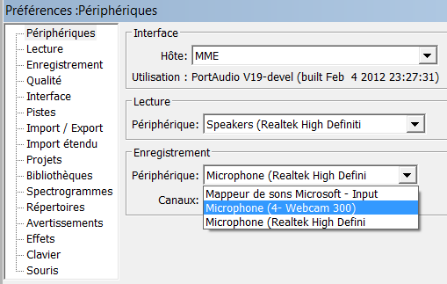

2) enregistrement d’un son

Vous allez déterminer la tessiture de votre voix c'est-à-dire l’intervalle de fréquence [f_{minimale} ;f_{maximale}] que vous pouvez émettre. Vous allez enregistrer le son le plus grave (fréquence minimale f_{min} ) et le plus aigu (fréquence maximale f_{max} ) possible. Appuyer sur le bouton enregistrement puis émettre les 2 sons l’un après l’autre pendant une durée de 5 secondes environ. Attention il faut que le son soit régulier en fréquence et amplitude pour que l’enregistrement soit de qualité !!
Stopper l’enregistrement puis enregistrer votre fichier dans le répertoire musique (document) de votre session avec le nom suivant tessiture_nom (exemple tessiture_Gautier)

3) détermination des fréquences f_{min} et f_{max}
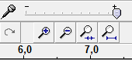
Sélectionner la partie de signal correspondant au son grave dont l’amplitude est à peu près constante (prendre environ 1 seconde d’enregistrement. Cliquer ensuite sur l’icône ne garder que la sélection.
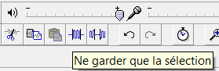

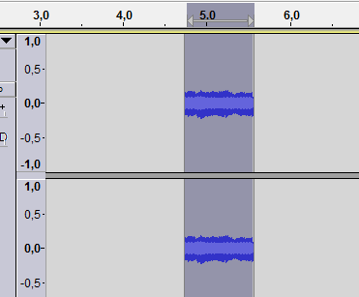
Agrandir l’échelle horizontale avec la loupe +, puis l’échelle verticale en positionnant la souris sur l’échelle verticale et en cliquant avec le bouton gauche de la souris (en cliquant sur le bouton droit on réalise l’opération inverse). Agrandissez suffisamment les 2 échelles jusqu’à obtenir une courbe similaire à celle ci.
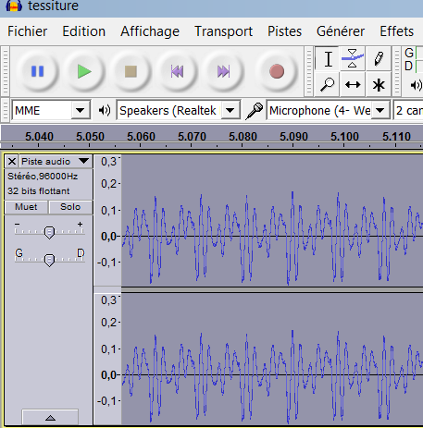
Q1 Le signal obtenu est-il périodique ? Quelle conclusion en tirez-vous sur le son ?
Q2 : pour déterminer automatiquement la fréquence clique sur analyse puis tracer le spectre.

Régler les paramètres de calcul suivant :
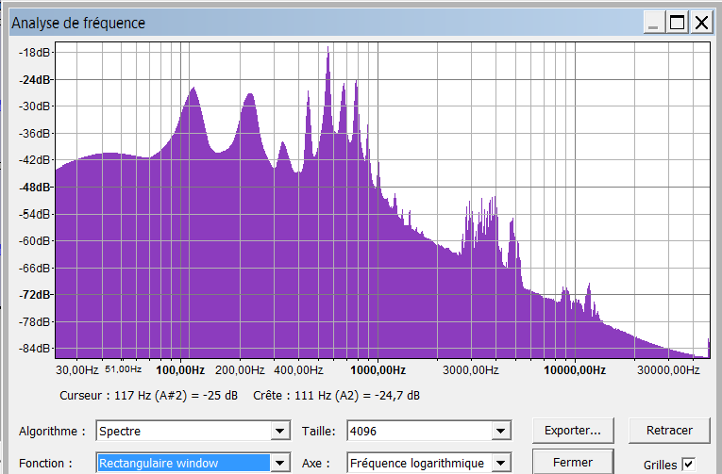

Déplacer le curseur sur le premier pic qui correspond à la fréquence du son ; celle-ci est indiqué après le mot crête :
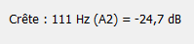
Noter cette fréquence sur votre compte rendu. Elle correspond à la fréquence minimale f_{min}. Recommencer la manipulation pour le son aigu et déterminer la fréquence maximale f_{max} produite par votre voix.
En déduire la tessiture de votre voix :
[f_{minimale} = ;f_{maximale} = ]

4) la guitare appartient-elle à Jeanne Bolivar ou Carlos Tristanos ?
On a enregistré le son de la guitare de deux suspects :
- Carlos Tristanos connu des services de police
- Jeanne Bolivar ancienne petite amie de la victime. Le son enregistré sur le portable de la victime semble être celui d’une guitare. A l’aide d’Audacity essayer de savoir si le son provient de la guitare de Carlos, Jeanne ou d’une autre personne. Les fichiers son sont enregistrés dans le sous répertoire MPS_2015 du répertoire comeleve.

